Vilsbiburg setzt sich gegen VCW durch

(Silas Gottwald / Wiesbaden / 28.11.2020) Der VC Wiesbaden hat sich mehr vorgenommen – trotzdem gewinnen die Roten Raben Vilsbiburg ihr Heimspiel gegen den VCW mit 3:0 (25:19; 25:17; 27:25) und sammeln drei wichtige Tabellenpunkte in der Volleyball Bundesliga. Als wertvollste Spielerin auf Seiten des VCW wurde Diagonalangreiferin Renate Bjerland gewählt.
„Heute hatten wir starken Vilsbiburgerinnen nicht genug entgegenzusetzen. Die Aufschläge haben uns stark unter Druck gesetzt. Dann haben die Lösungen und der Mut im Angriff gefehlt. Wir müssen jetzt auf allen Ebenen ein paar Prozente drauflegen, um im Dezember in den Partien gegen Dresden, Straubing, Suhl und Münster wieder Erfolge feiern zu können“, analysiert VCW-Cheftrainer Christian Sossenheimer die Partie.
Die Gastgeberinnen aus Niederbayern starteten hellwach und erarbeiteten sich zur ersten technischen Auszeit eine 8:4-Führung. Beim VCW fehlte es in erster Linie an Durchschlagskraft, um aus der eigenen Annahme zum Punkt kommen zu können. Positiv fiel hingegen die Blockabwehr auf. Durch einige direkte Blockpunkte konnten die VCW-Spielerinnen einige Nadelstiche setzen und kamen in der Mitte des Satzes auf 19:17 ran. Doch dann brach das Spiel des VCW ein und das Team schaffte es nicht mehr, die eigenen Chancen zu nutzen während die Roten Raben ihr Spiel erfolgreich durchziehen konnten. Mit 25:19 endete der erste Satz.
Im zweiten Abschnitt blieb das Spiel in der, mit vielen langen Ballwechseln gespickten, Anfangsphase umkämpft und der VCW schien sich langsam in die Partie zu kämpfen. Doch dann brachten in der Mitte des Satzes starke Aufschläge von Vilsbiburgs Luisa Keller die VCW-Abwehr unter großen Druck. „Wir standen sehr unbeweglich in der Annahme und haben zu wenig dagegengehalten“, so Kapitänin Selma Hetmann. Als die Aufschlagsserie durchbrochen war, stand es bereits 18:11 – einen Vorsprung den die Gastgeberinnen anschließend locker mit 25:17 ins Ziel brachten. Somit stand es nach einer knappen Stunde 2:0 für die Roten Raben
Hoffnung auf ein Comeback entfachte der dritte Satz, in dem das Pendel zugunsten des VCW umschlug. Zur ersten technischen Auszeit führten Selma Hetmann, Ashley Evans und Co. mit 8:4. Der Vorsprung hielt über weite Strecken, doch beim Spielstand von 18:18 hatten die Vilsbiburgerinnen den VCW wieder eingeholt. Drei Aufschlagspunkte von Luisa Keller am Stück zum 24:21 brachten die Vorentscheidung im Satz. Doch die VCW-Spielerinnen kämpften sich noch einmal ran und wehrten alle drei Satzbälle ab. In der Satzverlängerung waren es aber wieder die Roten Raben, die das Stückchen mehr Entschlossenheit auf das Feld brachten und sich mit 27:25 knapp durchsetzten. „Jede Einzelne von uns muss mehr Leistung zeigen, um Spiele wie diese zu gewinnen. In den nächsten Tagen müssen wir viel Analyse betreiben, um die genauen Gründe für die Niederlage herauszuarbeiten und um in den nächsten Spielen wieder ein besseres Gesicht zu zeigen“, so Selma Hetmann.
Am kommenden Freitag geht es für den VC Wiesbaden mit dem nächsten Heimspiel in der Volleyball Bundesliga weiter. Dann gastiert der Dresdner SC in der Sporthalle am Platz der Deutschen Einheit. Spielbeginn ist um 18:00 Uhr. Übertragen wird die Partie, wie gewohnt, live bei sporttotal.tv. Co-Kommentatorin wird dann neben Micha Spannaus Ex-VCW-Spielerin Julia Osterloh sein.

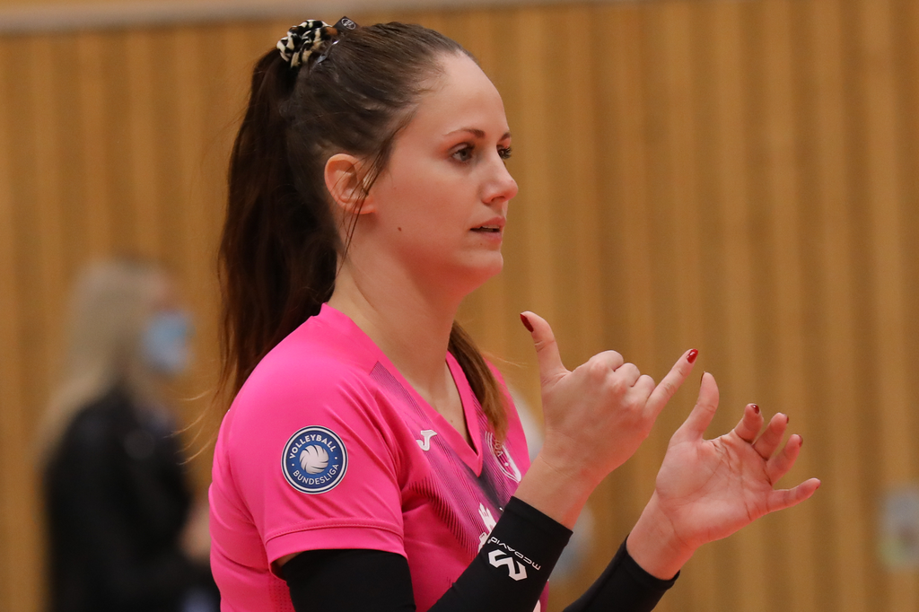
VCW-Mittelblockerin Klará Vyklická (Archivbild). Foto: Detlef Gottwald

Über den VC Wiesbaden

Der 1. Volleyball-Club Wiesbaden e.V. wurde 1977 gegründet und ist spezialisiert auf Frauen- und Mädchenvolleyball. Die professionelle Damen-Mannschaft ist seit 2004 ohne Unterbrechung in der
1. Volleyball-Bundesliga vertreten und spielt ihre Heimspiele in der Sporthalle am Platz der Deutschen Einheit, im Herzen der hessischen Landeshauptstadt. Die bislang größten sportlichen Erfolge des VC Wiesbaden sind der Einzug in das DVV-Pokalfinale in der Saison 2012/2013 und 2017/2018 sowie die Deutsche Vizemeisterschaft in der Saison 2009/2010. Auch die erfolgreiche Nachwuchsarbeit ist Teil des VCW. Aktuell bestehen über 30 Nachwuchs-Teams, die in den vergangenen Jahren zahlreiche Titel bei überregionalen Volleyball-Meisterschaften sowie im Beachvolleyball erkämpften. Als Auszeichnung dafür erhielt der VC Wiesbaden im Jahr 2016 das „Grüne Band“ des Deutschen Olympischen Sportbundes (DOSB).
Der VC Wiesbaden ist Lizenzgeber der unabhängigen VC Wiesbaden Spielbetriebs GmbH, die die Erstliga-Mannschaft stellt. Der Verein ist zudem Mitglied der Volleyball Bundesliga (www.volleyball-bundesliga.de) sowie des Hessischen Volleyballverbands (www.hessen-volley.de). Das Erstliga-Team wird präsentiert vom Platin-Lilienpartner ESWE Versorgungs AG (www.eswe.com).
Text- und Bildmaterial stehen honorarfrei zur Verfügung – beim Bild gilt Honorarfreiheit ausschließlich bei Nennung des Fotografen. Weitere Pressemitteilungen und Informationen unter: www.vc-wiesbaden.de

